

Практическое задание 1
По дисциплине «ОП.02Информационные технологии»

ФИО студента | Паевский Максим  Новиков Дмитрий
Направление подготовки | Информационные системы и программирование
Группа | 2-ИСП9-51

Москва, 2026
Тема: Использование экономических функций
Задание1
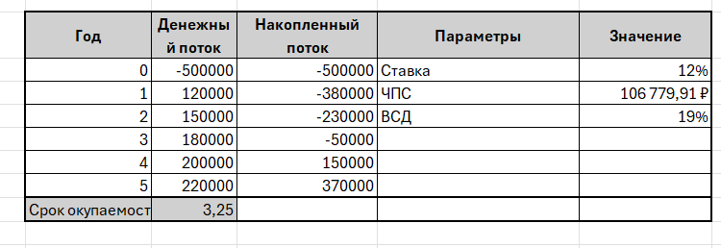
F4: =ЧПС(F2; B3:B7)+B2
F5: =ВСД(B2:B7)
Накопленный поток = Накопленный поток за предыдущий год + денежный поток. Положителен становится на 4 год
задание 2
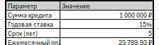
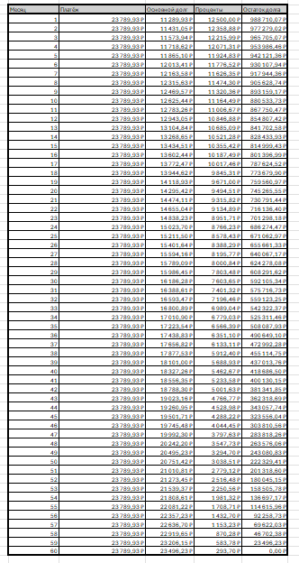
B5: =ПЛТ(B3/12; B412; -B2)
B2: =$B$5
C2: =ОСПЛТ($B$3/12; A2; $B$412; -$B$2)
D2: =ПРПЛТ($B$3/12; A2; $B$412; -$B$2)
E2: =$B$2-C2
Задание 3
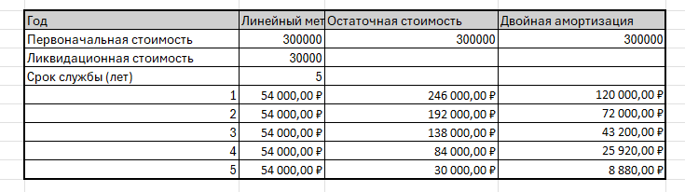
B5: =АПЛ($B$2; $B$3; $B$4)
C5: =C2-B5
D5: =ДДОБ($B$2; $B$3; $B$4; A5)
Двойной метод амортизациич выгоднее использовать для данной компании
Задание 4
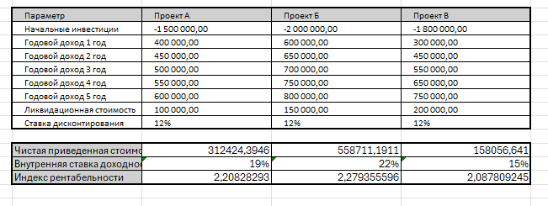
1. Базовый анализ (рассчитать для каждого проекта):
C12 = ЧПС(C10; C4:C9) + C3
C13 =ВСД(C3:C9)
C14 =(ЧПС(C10; C4:C9) + ABS(C3)) / ABS(C3)
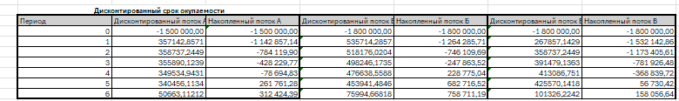Дисконтированный срок окупаемости:
C22 = C3
C23… = C4/(1+0,12)^B23

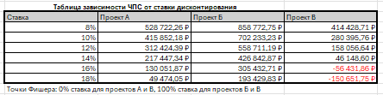
2. Анализ чувствительности:
Точки Фишера: 0% ставка для проектов A и В, 100% ставка для проектов Б и В
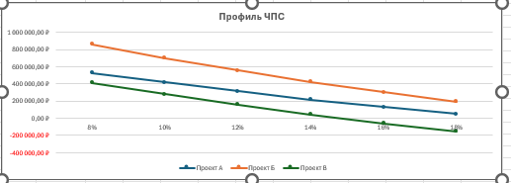
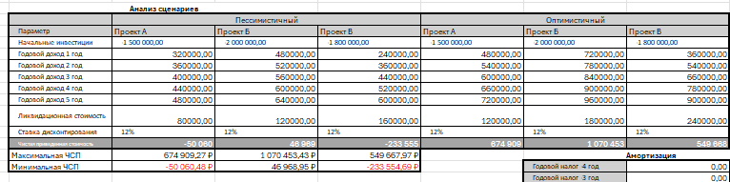
3. Анализ сценариев:
Оптимистичный сценарий: Доходы на 20% выше базовых
Реалистичный сценарий: Базовые данные
Пессимистичный сценарий: Доходы на 20% ниже базовых
С51 = ЧПС(C$50; C$44:C$49) + C$43
ЧПС макс = МАКС(C51; F51; C12)
ЧПС мин = МИН(C51; F51; C12)
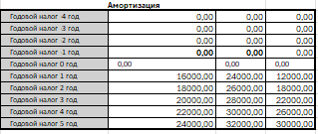
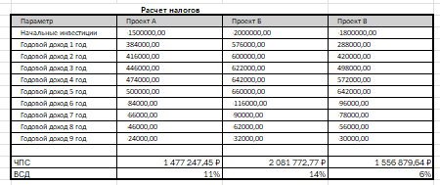
Учет налогов и амортизации:
Амортизация определена вручную: =C5*0,2/5…
Чистый поток = Доход - Налог
Налог = (Доход - Амортизация) × Ставка налога
ЧПС = ЧПС(C10; C59:C67)
ВСД = ВСД(C58:C67)

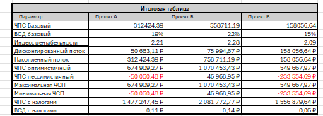
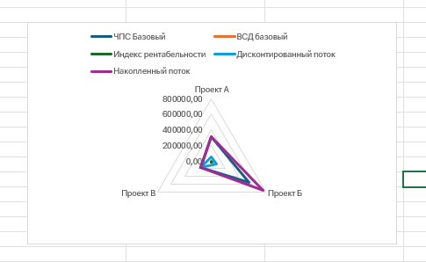
5. Сравнительный анализ и выводы:
Лучший проект это Б, он дает больше прибыли с меньшими инвестициями
Вывод: Мы освоили применение экономических функций Excel для финансовых расчетов и анализа инвестиционных проектов.

